
障がいのある方への体験入校のご案内

職業訓練を体験しよう。


わたし、とれみちゃん
みんなの参加
待ってるトレ

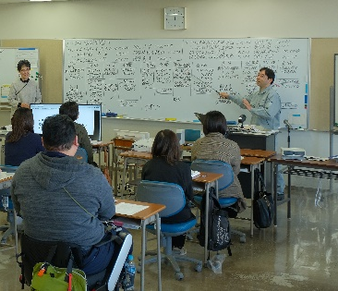

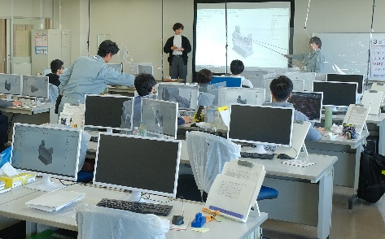

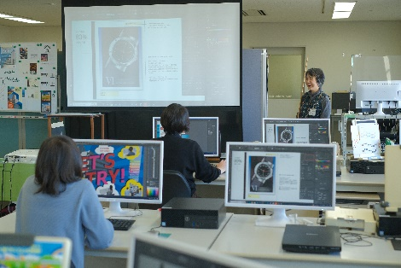
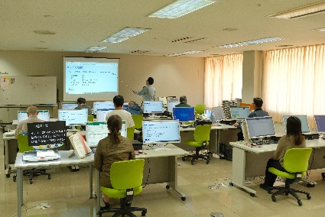

開催日 | 実施科目 | 定員 | 実施時間
令和７年  12月2日（火） | CAD技術科 | 各科  10  名 | 13:30〜16:00
令和７年  12月2日（火） | OAビジネス科 | 各科  10  名 | 13:30〜16:00
令和７年  12月2日（火） | Webデザイン科 | 各科  10  名 | 13:30〜16:00
令和７年  12月2日（火） | オフィス実践科 | 各科  10  名 | 13:30〜16:00

◆参加資格
● 高校１年生以上で障がいのある方（障がいの種別は問いません）
◆申込方法
● 下記の二次元コードを読み取り頂き、『体験入校申込専用ページ』よりお申し込みをしてください。
● 申し込み期間は １０/２７ （月）～１１/２７ （木） となっております。

※定員となり次第受付を締め切らせていただきます。お早目のご応募をお願いいたします。

とれみ
ちゃん
くんれんザウルス とれゴンは、
大阪の職業訓練校と訓練受講者のみなさんを応援しています！！

大阪障害者職業能力開発校 | 〒590-0137 堺市南区城山台5丁1番3号  TEL：072-296-8311 FAX：072-296-8313
とれゴン
とれたん
◆体験内容
● CAD技術科：機械の設計図面に関する知識や技能を習得する科目です。機械製図や品質管理に関する知識、CAD（図面作成ソフト）操作や3Dプリンタでの造形手法の技能を習得します。一般事務にも対応できるようワープロ・表計算ソフト等の操作手法を習得します。
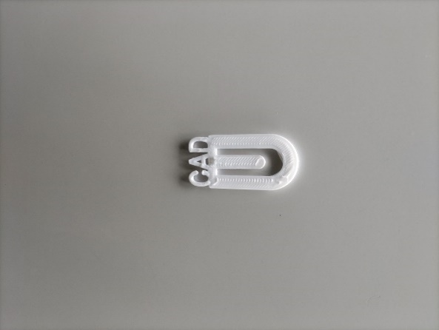
～自身のイニシャルが入ったネームクリップを作成してみよう！～
・３DCAD（Solid Works）を使ってネームクリップをモデリング！
・３Dプリンタでネームクリップを作製。
● OAビジネス科：事務職に必要なパソコンによる事務技能を習得する科目です。商業簿記・工業簿記・コンピュータ会計の知識に加え、プレゼンテーション能力を養成し、ワープロ・表計算・データベースソフト等の、オフィス関連ソフトを使いこなすための知識と技能を習得します。
～OAビジネス科の訓練を体験してみよう ～
・PowerPointで社内プレゼンを体験したり、簿記を理解しよう。
・Excelを自動化するVBAを体験しよう。
● Webデザイン科：ホームページに関する様々な知識と技能を習得する科目です。ホームページに使われている技術やデザインなどの知識、各種ソフトを使いこなすための技能について学びます。
～写真合成で作るイメージの世界～
・Adobe Photoshopを使って合成写真づくり。
・Adobe Illustratorでカラフルなカレンダーに。
● オフィス実践科：ワープロ・表計算・プレゼンテーションソフトなどのパソコン操作、書類のファイリングや仕分けなどの事務作業等の技能を幅広く習得します｡就労経験や事務職の経験が少ない方にもお勧めです。重度視覚障がいの方も学んでいただける支援機器を整えています。
～ パソコンを使って、キーボードでの文章入力や編集などを体験してみよう！！ ～
・パソコンの操作を体験します。
・ワープロソフト（Word）や、表計算ソフト（Excel）などの操作をします。
◆注意事項
- 体験入校には、手話通訳者の配置があります。

- 校全体のご説明の後、各科目での体験はおよそ60〜100分を予定しております。
- 介助支援が必要な方は事前に本校にご相談ください。
- オフィス実践科は、重度視覚障がい者も応募可能な科目ですが、今回の体験入校では受け入れすることが難しい
場合もございますので、ご希望があれば事前に本校にご相談ください。
- 体験入校当日に発熱や風邪症状のある方は参加せず、校までご連絡ください。
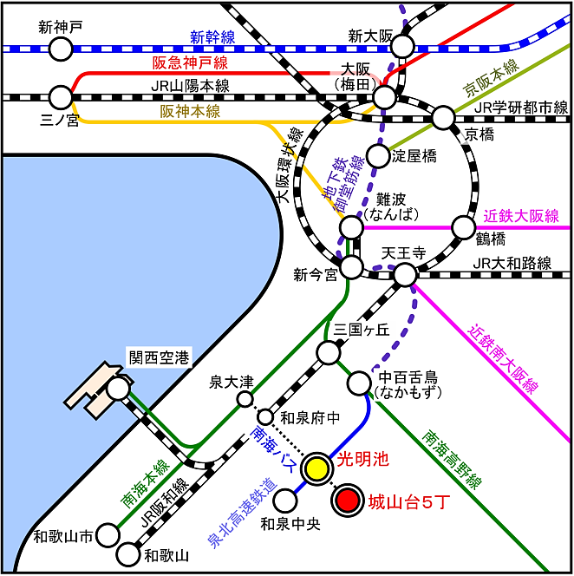
■本校へのアクセス
南海泉北線「光明池」駅下車。南海バス６・７番乗り場から「城山台５丁」
バス停で下車すぐ。光明池駅から徒歩の場合、約20分ほどです。 ご注意：7番乗り場の「泉ヶ丘駅」行きには乗らないでください。
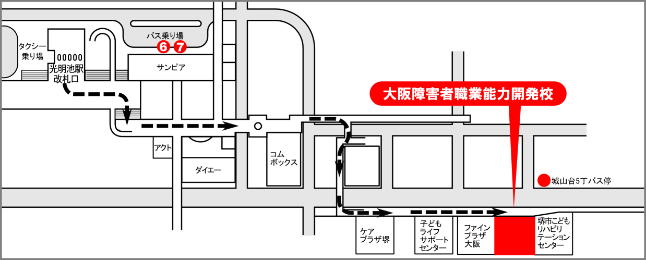

南海泉北線

大阪障害者職業能力開発校 | 〒590-0137 堺市南区城山台5丁1番3号  TEL：072-296-8311 FAX：072-296-8313

